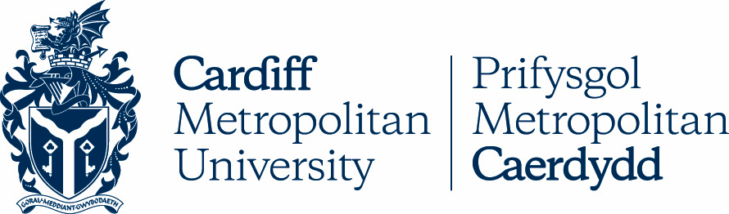
Chứng nhận rằng:


Và Trường Đại học Cardiff Metropilitan hợp tác trong việc tạo điều kiện cho sinh viên Trường Cao đẳng Kỹ thuật Lý Tự Trọng học chuyển tiếp chương trình 3+1 và được cấp bằng Cử nhân của Trường Đại học Cardiff Metropilitan dưạ trên chứng nhận chương trình đã hoàn thành tại Trường Cao đẳng Kỹ thuật Lý Tự Trọng hoặc chương trình Thạc sĩ đối với sinh viên của Trường Cao đẳng Kỹ thuật Lý Tự Trọng đã hoàn thành chương trình Cử nhân 4 năm đã đề cập ở trên.
*Sinh viên bắt buộc đạt đủ điều kiện đầu vào được ghi rõ trong Thoả thuận Hợp tác
Đại học Cardiff Metropolitan Cao đẳng Kỹ thuật Lý Tự Trọng TP.HCM
Ký tên Ký tên

Ngày: 26 tháng 2 năm 2016

Trường Cao đẳng Kỹ thuật Lý Tự Trọng Thành phố Hồ Chí Minh

